Johanna Guiterez es Interface Engineer
¿Qué funcionalidades tiene la interfaz (Streamlit)?
La interfaz desarrollada en Streamlit permite al usuario interactuar con el agente de inteligencia artificial mediante tres módulos principales:
Módulo 1 — Chat inteligente
Permite al usuario:
- cargar un dataset CSV
- consultar empleados mediante lenguaje natural
- solicitar análisis predictivo individual
- recibir recomendaciones automáticas
Ejemplo:
analiza EMP001
El agente responde con:
- probabilidad de abandono
- nivel de riesgo
- recomendación

Módulo 2 — Análisis por empleado
Permite:
- seleccionar empleados desde una lista
- visualizar variables relevantes del modelo
- ejecutar predicción manual
- mostrar resultado estructurado
Incluye:
perfil empleado
variables laborales
comentarios del empleado
resultado predictivo

Módulo 3 — Historial del agente
Permite:
- visualizar predicciones realizadas
- monitorear niveles de riesgo detectados
- consultar registros anteriores del sistema
- analizar distribución del riesgo
Este módulo funciona como memoria del agente.

Pantallas principales
Pantalla inicial – chat bot
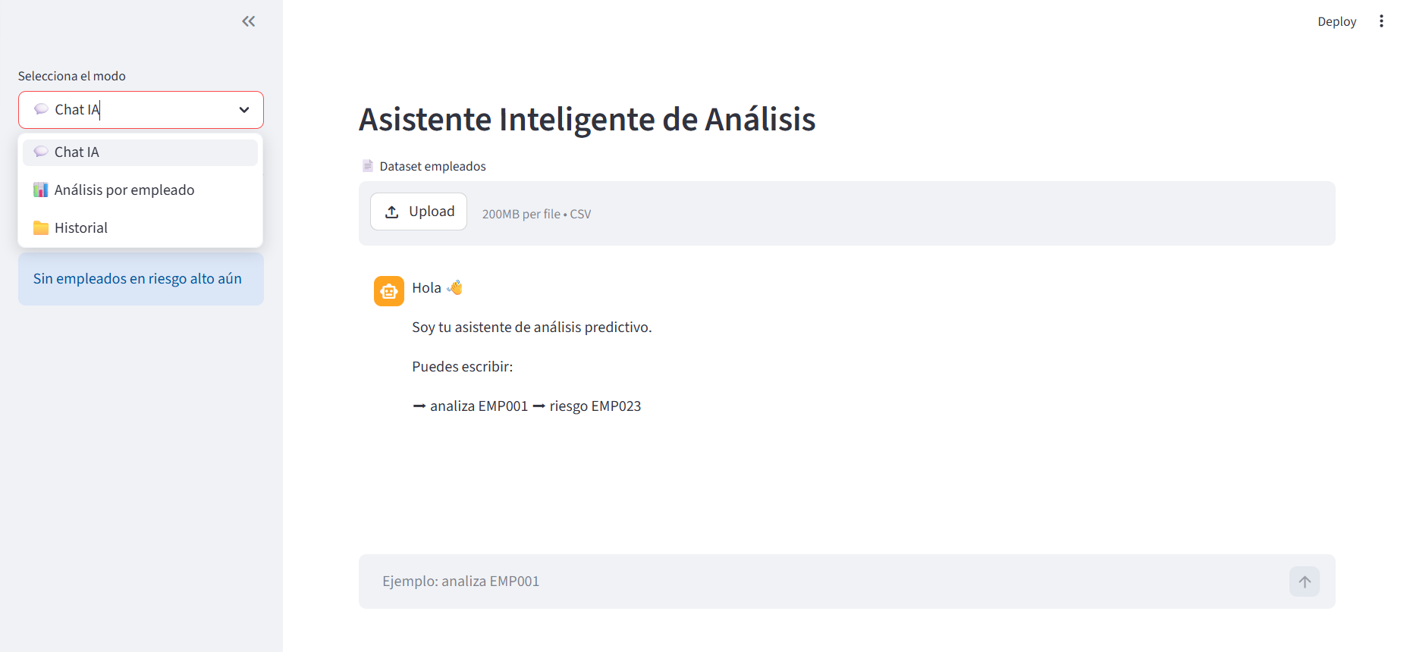
Figure 1— Vista general de la interfaz del sistema
Pantalla de análisis por empleado
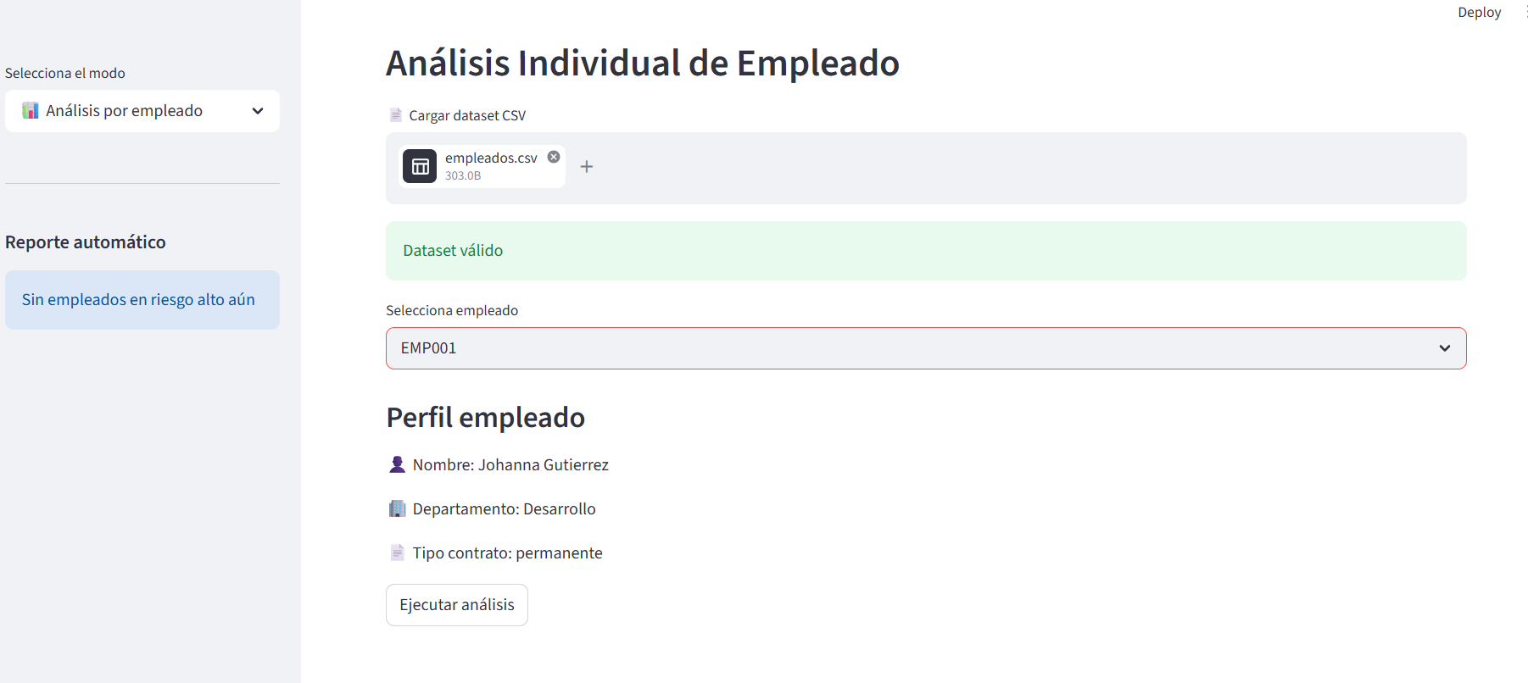
Figure 2 -- Análisis por empleado
Historial
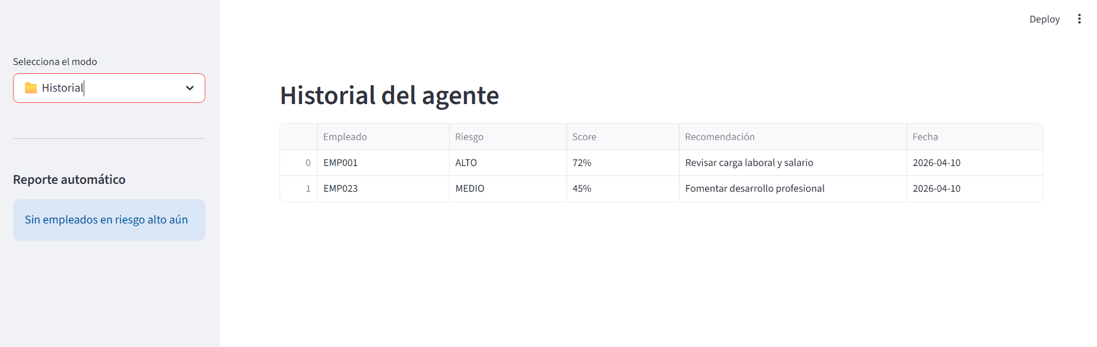
Figure 3 -- Historial de empleados consultados
¿Cómo el usuario carga el archivo CSV?
El usuario carga el dataset mediante el componente:
st.file_uploader()
ubicado en:
- módulo Chat IA
- módulo Análisis por empleado
Proceso:
usuario selecciona archivo CSV
↓
la interfaz valida columnas necesarias
↓
si el dataset es válido se habilita el análisis
↓
si faltan columnas se muestra error controlado
Esto garantiza:
integridad de datos
estabilidad del sistema
prevención de errores de ejecución

📸 Captura que debes colocar aquí
Pantalla mostrando:
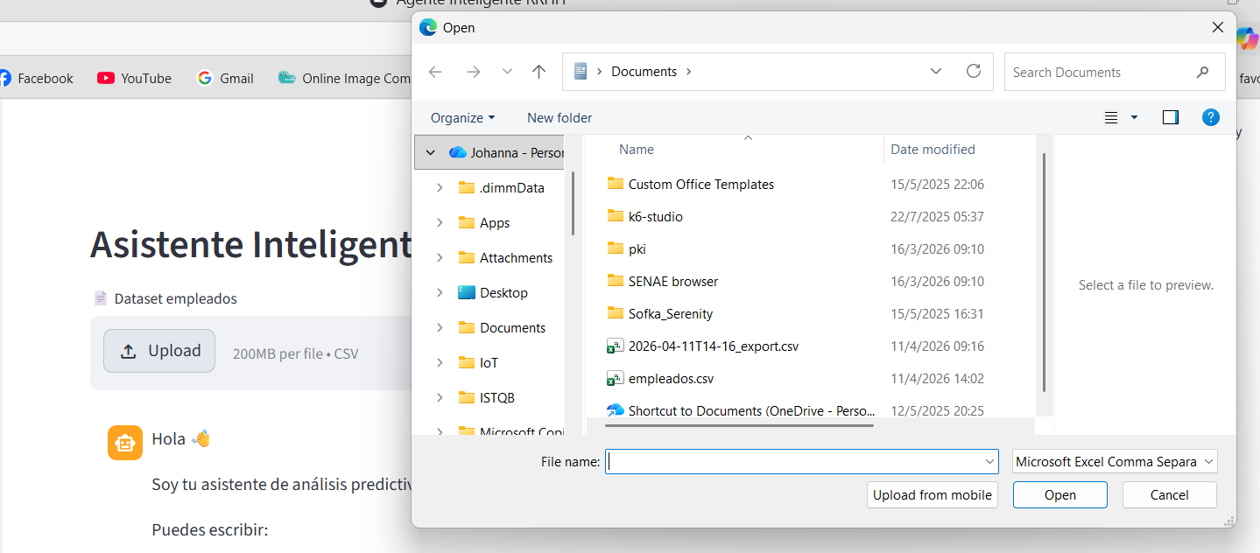
Figure 4 Carga de data
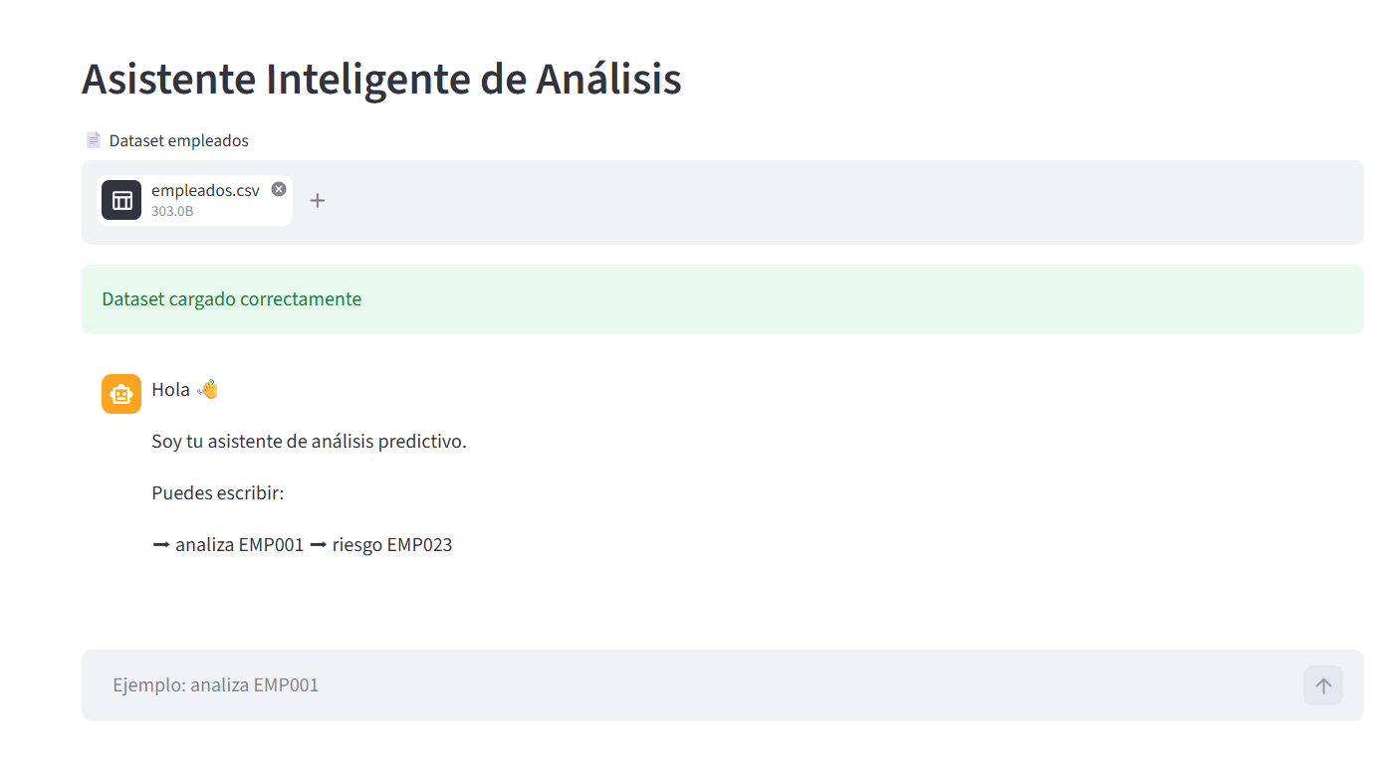
Figure 5 Carga del dataset en la interfaz correctamente

¿Qué resultados se muestran al usuario?
La interfaz muestra resultados en tres niveles:

Nivel 1 — Resultado predictivo
Incluye:
probabilidad abandono
nivel riesgo (alto / medio / bajo)
Ejemplo:
Probabilidad abandono: 72%
Nivel riesgo: ALTO

Nivel 2 — Recomendación automática
Generada por el agente:
Ejemplo:
Revisar carga laboral y salario
Permite:
acción preventiva por parte de RRHH

Nivel 3 — Variables analizadas
Incluye:
horas trabajo
satisfacción laboral
balance vida-trabajo
promociones
comentarios empleado
Esto mejora:
interpretabilidad del modelo
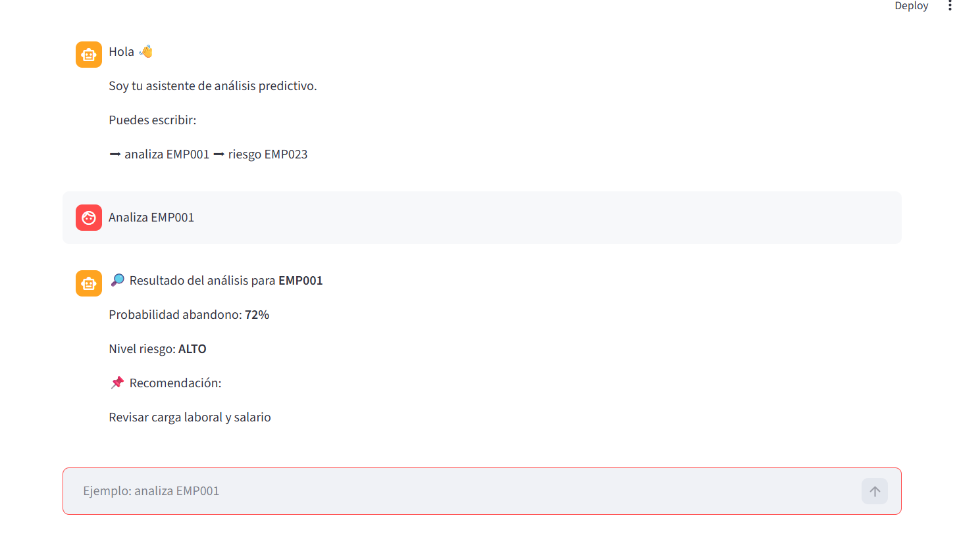
Figure 6 Resultado del análisis predictivo del empleado

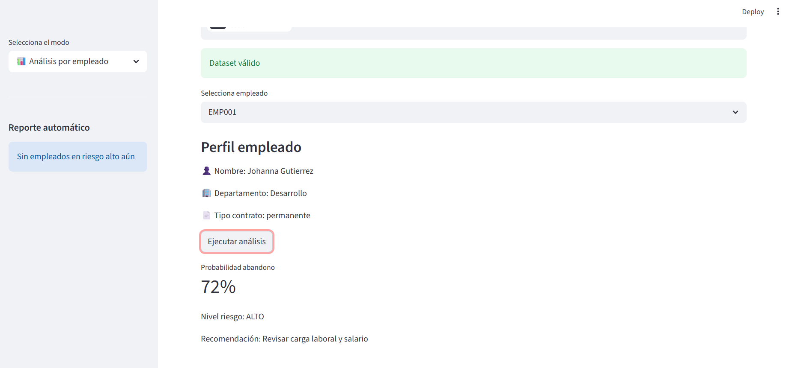

¿Cómo se visualiza el historial de predicciones?
El historial se visualiza mediante el módulo:
Historial del agente
Incluye:
Tabla
Campos:
Empleado
Nivel riesgo
Score
Recomendación
Fecha análisis

Métricas
Cantidad:
riesgo alto
riesgo medio
riesgo bajo
Gráfico
Distribución:
frecuencia de niveles de riesgo detectados
Trazabilidad del score por empleado
Esto permite:
seguimiento longitudinal del comportamiento organizacional
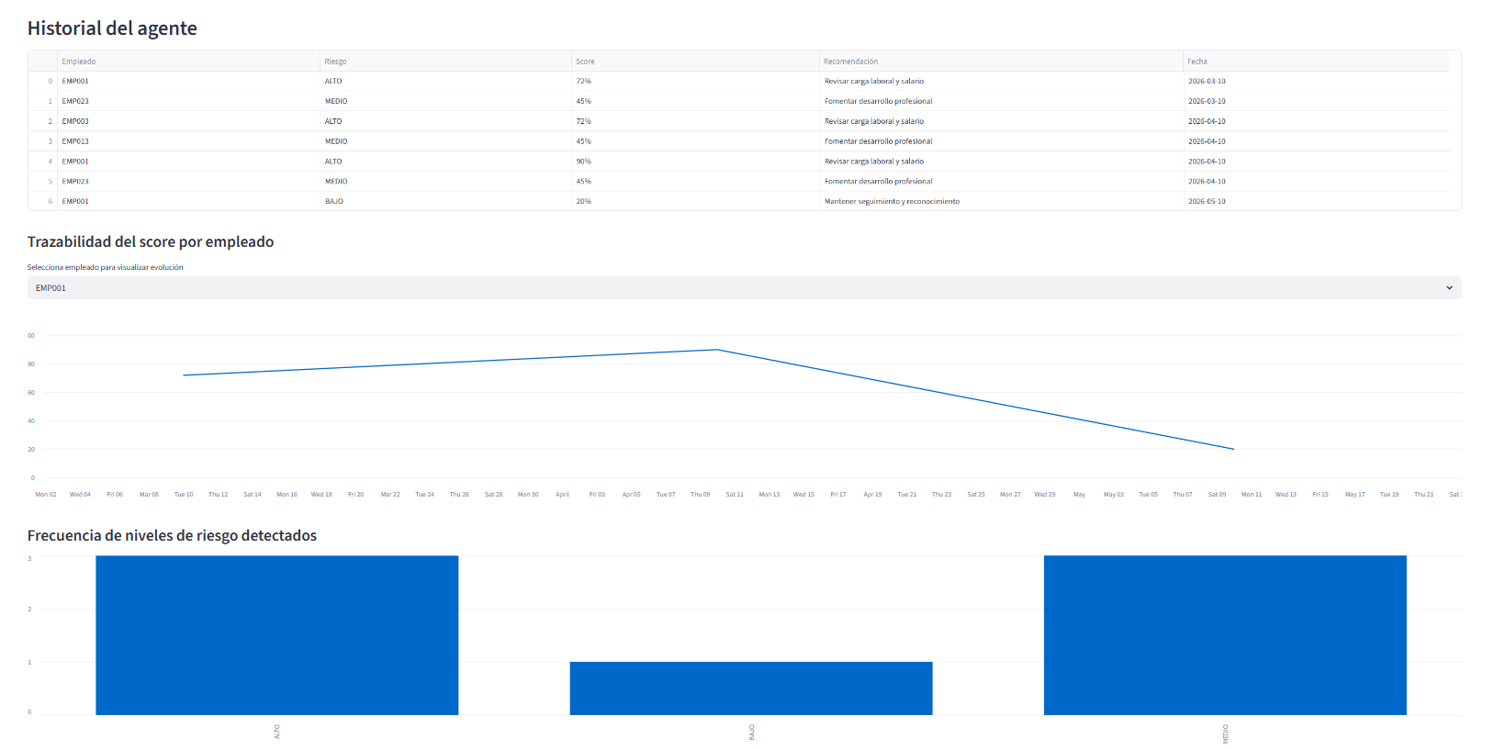
Figure 7 Historial de predicciones generadas por el agente

¿Qué valor aporta la interfaz al usuario final?
La interfaz aporta valor en tres niveles:

Nivel operativo
Permite:
analizar empleados rápidamente
identificar riesgo abandono
consultar resultados en tiempo real

Nivel estratégico
Facilita:
toma decisiones basada en datos
detección temprana de rotación laboral
priorización intervenciones RRHH

Nivel tecnológico
Integra:
modelo predictivo
procesamiento dataset
memoria SQLite
reporte automático CSV
chat inteligente
Esto transforma el sistema en:
herramienta de apoyo a decisiones organizacionales basada en IA

